**[π. Λίβυος](https://www.facebook.com/p.libyos/?hc_ref=ARQOFQjumsRL4ojRJzO7RPhyiNyeuDWHZaSg2oR_TxcX6i7r7NEFy1vNZHYarTkhfyU&fref=nf&__xts__%5B0%5D=68.ARDfrowj_1KMi7KZfvoWULXgkQRQfNUywkqcbwwqG219cJFxxLHEVi1E2FqMIEXfKJrUP107VMDmAt-t_nfvYeAYCEOhXiRdHcfH1MGYjECYY9fzU6XXO5JU9mCGJqjmLnkAIEw-QwIXf9ZUZoofp2JQJoFlAPrbhTbkq2Znj2DfTec1L9lEsVsVZ9VfKVfYldYFPHPhRv2JthrabCNPUO0zHPLfVosIfzJRf_8doz7wy0pnaI79UzDHcpVcrOGyDJwV07Qsu-lyy8FxjbSEGjuwksKzy7BhGUzT9vCTXXiJC1jCGv9DjWQ2ZpEleps3YFceh57VJPGENiE4PQrjusp4kA&__tn__=kC-R)**·

Ανάσταση σημαίνει να μπορώ να σ’ αγκαλιάζω δίχως ο θάνατος να τρυπώνει από τις χαραμάδες των χεριών μου.  
Ανάσταση σημαίνει το φιλί να πάρει και πάλι την γεύση που είχε πριν την προδοσία.  
Ανάσταση σημαίνει να μην έχουν ρυτίδες οι αντοχές και οι ελπίδες μου και τα βράδια να μπορώ να πω καληνύχτα δίχως να φοβάμαι τις απώλειες που θα φέρει το ξημέρωμα.

Ανάσταση σημαίνει να πάρουμε πίσω ότι ύπουλα ο θάνατος έκλεψε από το βλέμμα μας. Όλους εκείνους και εκείνα που βίαια μας στέρησε, πρόσωπα και πράγματα, στιγμές και σιωπές, δειλινά και χαραυγές.  
Ανάσταση σημαίνει δικαιοσύνη για όλους τους σταυρωμένους της γης.  
Ανάσταση σημαίνει να μην μπορώ να ζήσω δίχως την παρουσία του άλλου.

Ανάσταση σημαίνει να επιλέγω το φως, την χαρά και όχι την γκρίνια και μιζέρια. Να μένω στην ουσία της ζωής και όχι στην επιφάνεια της επικαιρότητας.  
Ανάσταση σημαίνει χαίρομαι και να αξιολογώ αυτά που έχω δίχως να ζουμάρω σε εκείνα που λείπουν. Πριν ψάξω τι μου λείπει ας κοιτάξω τι έχω.  
Ανάσταση σημαίνει, να ζω με ευχαριστία και δοξολογία ακόμη κι όταν αυτά που συμβαίνουν ξεπερνάνε τις δικές μου ερμηνείες.

Ανάσταση σημαίνει να κατεβαίνω στην καρδιά μου που είναι γεμάτη φως Θεού και όχι να εγκλωβίζομαι στο νου και στις σκέψεις μου.  
Ανάσταση σημαίνει να ησυχάζω, να βαθαίνω στην χαρά που μου χαρίζει η προσευχή και να μην σκορπάω δίχως επίγνωση την ζωή μου.  
Ανάσταση σημαίνει να είμαι παρόν σε ότι κάνω. Να αισθάνομαι, να ακούω, να γεύομαι, να μυρίζω, να αγγίζω, να υπάρχω.

Ανάσταση σημαίνει να βιώνω την νίκη επί του θανάτου, το πέρασμα στην ζωή του Θεού, στο φως, στην βασιλεία της αγάπης, κάθε μέρα λίγο λίγο, στην καθημερινότητα μου.

Ανάσταση σημαίνει να βλέπω από τώρα μέσα στο φως της αιωνιότητας, στο φως της Αγάπης του Θεού, τα πρόσωπα των αγαπημένων μου που έφυγαν νωρίς και άδειασε η αγκαλιά μου. Αργά ή γρήγορα θα είμαστε για πάντα μαζί.

Ο Χριστός σκορπά το φως και την ελπίδα σε στήθη βαριά ως μνήματα. Κατεβαίνει στο άδη της καρδιάς, στην πιο σκοτεινή ώρα της ψυχής μας, λίγο πριν την ολική απόγνωση, και κηρύττει ότι η ζωή κέρδισε τον θάνατο.  
Ο Χριστός γίνεται η απαρχή της βασιλείας Του Θεού. «Χριστός Ανέστη» θα ακουστεί ως ιαχή αιώνιας νίκης απέναντι στο θάνατο, που πλέον δεν θα μπορεί να χαλάσει τα πιο όμορφα ταξίδια της ψυχής μας.

[[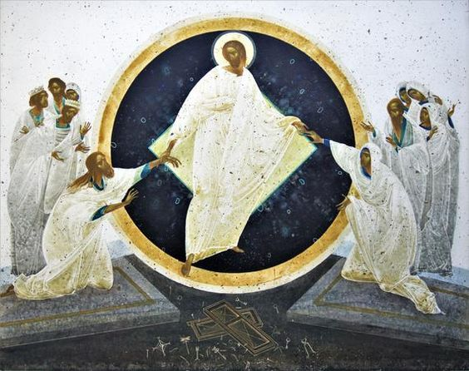](https://www.facebook.com/p.libyos/photos/a.769150556571886/1627324840754449/?type=3&eid=ARBKbK03cMi_JQ-38W4y3R-K1vtp72F1-cImrFjvK1m_UTWXnGYaKhRrXm0EbyZgjBjlObT3-kP-hK__&__xts__%5B0%5D=68.ARDfrowj_1KMi7KZfvoWULXgkQRQfNUywkqcbwwqG219cJFxxLHEVi1E2FqMIEXfKJrUP107VMDmAt-t_nfvYeAYCEOhXiRdHcfH1MGYjECYY9fzU6XXO5JU9mCGJqjmLnkAIEw-QwIXf9ZUZoofp2JQJoFlAPrbhTbkq2Znj2DfTec1L9lEsVsVZ9VfKVfYldYFPHPhRv2JthrabCNPUO0zHPLfVosIfzJRf_8doz7wy0pnaI79UzDHcpVcrOGyDJwV07Qsu-lyy8FxjbSEGjuwksKzy7BhGUzT9vCTXXiJC1jCGv9DjWQ2ZpEleps3YFceh57VJPGENiE4PQrjusp4kA&__tn__=EHH-R)](https://www.facebook.com/p.libyos/photos/a.769150556571886/1627324840754449/?type=3&eid=ARBKbK03cMi_JQ-38W4y3R-K1vtp72F1-cImrFjvK1m_UTWXnGYaKhRrXm0EbyZgjBjlObT3-kP-hK__&__xts__%5B0%5D=68.ARDfrowj_1KMi7KZfvoWULXgkQRQfNUywkqcbwwqG219cJFxxLHEVi1E2FqMIEXfKJrUP107VMDmAt-t_nfvYeAYCEOhXiRdHcfH1MGYjECYY9fzU6XXO5JU9mCGJqjmLnkAIEw-QwIXf9ZUZoofp2JQJoFlAPrbhTbkq2Znj2DfTec1L9lEsVsVZ9VfKVfYldYFPHPhRv2JthrabCNPUO0zHPLfVosIfzJRf_8doz7wy0pnaI79UzDHcpVcrOGyDJwV07Qsu-lyy8FxjbSEGjuwksKzy7BhGUzT9vCTXXiJC1jCGv9DjWQ2ZpEleps3YFceh57VJPGENiE4PQrjusp4kA&__tn__=EHH-R)